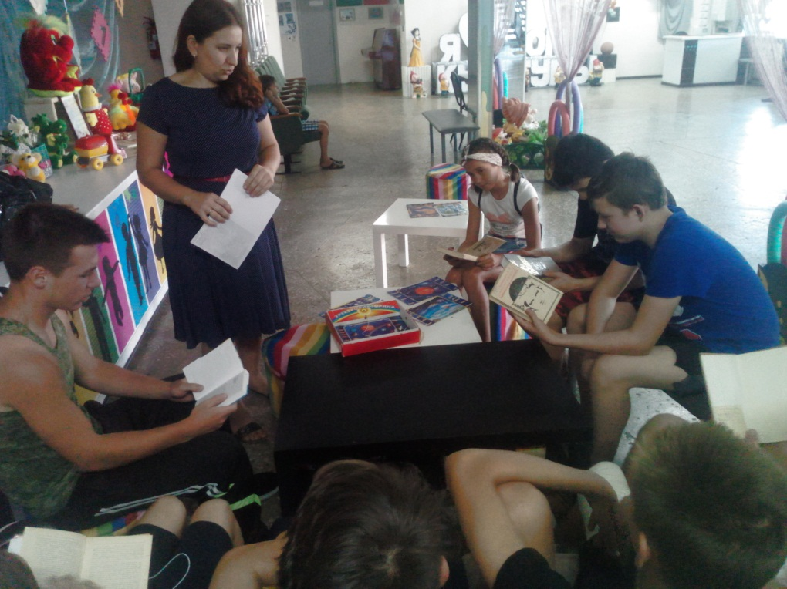Многие из нас наверняка любят жанр фантастики. Фантастика в кино, в мультфильмах, в книгах завораживает нас, словно волшебство. Она позволяет унестись нашему воображению на много столетий вперед или заглянуть в неведомое, далекое прошлое – на много веков назад. Рэй Брэдбери — один из лучших писателей-фантастов. Заведующая сельской библиотекой №17 ст. Кавказская Колбасина Надежда 8 августа пригласила ребят вечерней летней площадки в рамках библиотечного проекта Библиотечно – театральный сезон «Ловцы талантов» совершить литературный круиз в неповторимый мир знаменитого писателя-фантаста, чьи книги уже более полувека пользуются неизменным спросом у любителей интеллектуальной фантастики. Мероприятие «Великий мечтатель Рей Брэдбери» входит в проект по популяризации (продвижению) научно-популярной литературы жанра научная фантастика «Литература крылатой мечты» центральной сельской библиотеки Кавказского сельского поселения. Ребята познакомились с творчеством писателя, с интересными фактами его биографии, стали участниками викторины по произведениям автора. Среди детворы оказались любители его произведений, которые поделились впечатлениями о прочитанных книгах. В конце мероприятия работник библиотеки предложила список произведений Р. Брэдбери и насладиться захватывающими и таинственными историями знаменитого автора. Завершили путешествие игрой, где смогли блеснуть своими знаниями по астрономии, узнавали планеты солнечной системы, научились находить созвездия на ночном небе.

